Kochane dzieci!!!!

Dzisiaj zapoznamy się z opowiadaniem pt." Plastelinowe zoo" -poproście Rodziców lub starsze rodzeństwo o przeczytanie krótkiego opowiadania.

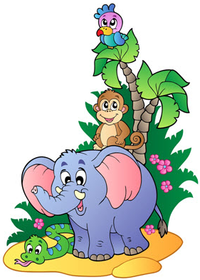

Od rana padał deszcz. Dzieci były w złych humorach, bo przecież na dzisiaj zaplanowano wycieczkę do zoo. Wtedy Pani Bożenka wyjęła z szafy plastelinę różne pudełka, patyczki, kolorową bibułę i położyła na stolikach. Zrobimy ogród zoologiczny i ulepimy, różne zwierzęta .Przedszkolaki natychmiast zabrały się do pracy . Po jej zakończeniu, wszystko wyglądało przepięknie . To był naprawdę udany dzień, chociaż za oknem padał deszcz.

Odpowiedzcie na pytania:

1.Jak wygląda ogród zoologiczny?

2.Czy ogród zoologiczny jest mały czy duży ?

3.Jakie zwierzęta można tam spotkać ?

4.Jak trzeba zachowywać się w zoo?

Z wyrazami - **lew ,kangur, tygrys,** ułóż zdania i policz ile jest wyrazów w tych zdaniach ?

Podziel te wyrazy na sylaby i głoski - policz ile jest sylab , a ile głosek w wyrazach ?

Z rozsypanki literowej wybierz 5 małych liter ,dopasuj do nich litery wielkie i ułóż z nimi wyrazy rozpoczynające się od danej litery.

Ulep z plasteliny trzy zwierzęta , które można zobaczyć w zoo .

Karty pracy - str.**30** nazwij zwierzęta str.**31** pokoloruj papugę str.**32** oglądanie obrazków ,nalepianie odpowiednich cyfr .

Pani Bożenka